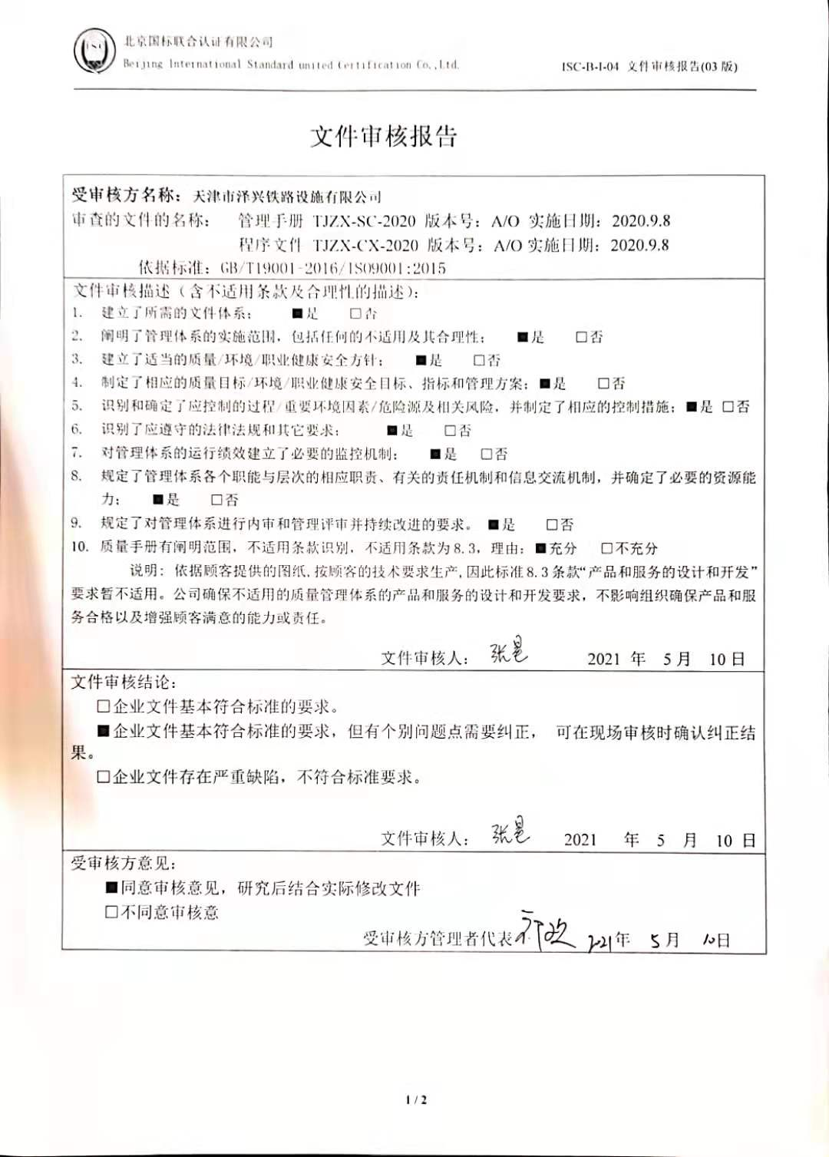
文件审核报告
受审核方名称：天津市泽兴铁路设施有限公司
审查的文件的名称： 管理手册 TJZX-SC-2020 版本号：A/O 实施日期：2020.9.8
程序文件 TJZX-CX-2020 版本号：A/O实施日期：2020.9.8
依据标准：GB/T19001-2016/ISO9001:2015
文件审核描述（含不适用条款及合理性的描述）：
- 建立了所需的文件体系； ■是 □否
- 阐明了管理体系的实施范围，包括任何的不适用及其合理性； ■是 □否
- 建立了适当的质量/环境/职业健康安全方针； ■是 □否
- 制定了相应的质量目标/环境/职业健康安全目标、指标和管理方案；■是 □否
- 识别和确定了应控制的过程/重要环境因素/危险源及相关风险，并制定了相应的控制措施；■是 □否
- 识别了应遵守的法律法规和其它要求； ■是 □否
- 对管理体系的运行绩效建立了必要的监控机制； ■是 □否
- 规定了管理体系各个职能与层次的相应职责、有关的责任机制和信息交流机制，并确定了必要的资源能力； ■是 □否
- 规定了对管理体系进行内审和管理评审并持续改进的要求。 ■是 □否
- 质量手册有阐明范围，不适用条款识别，不适用条款为8.3，理由：■充分 □不充分
说明: 依据顾客提供的图纸,按顾客的技术要求生产,因此标准8.3条款“产品和服务的设计和开发”要求暂不适用。公司确保不适用的质量管理体系的产品和服务的设计和开发要求，不影响组织确保产品和服务合格以及增强顾客满意的能力或责任。
文件审核人： 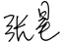 2021 年 5月 10日
文件审核结论：
□企业文件基本符合标准的要求。
■企业文件基本符合标准的要求，但有个别问题点需要纠正， 可在现场审核时确认纠正结果。
□企业文件存在严重缺陷，不符合标准要求。

文件审核人： 2021 年 5 月 10 日
受审核方意见：
■同意审核意见，研究后结合实际修改文件
□不同意审核意
受审核方管理者代表 年 月 日

文件审核问题表

编号 | 主要问题 | 标准条款 | 说明
1 | 管理手册部门划分与实际不符 | 5.3
 | 生产流程描述与实际不符 | 8.1
文件修改验证情况：
■以上情况已纠正
□未纠正
原因：

文件审核人：
2021年 5 月 10 日

